附表2：
大连水产学院2007年考研明星申报表格(楷体书写)
院（系） | 信息工程学院 |  |  | 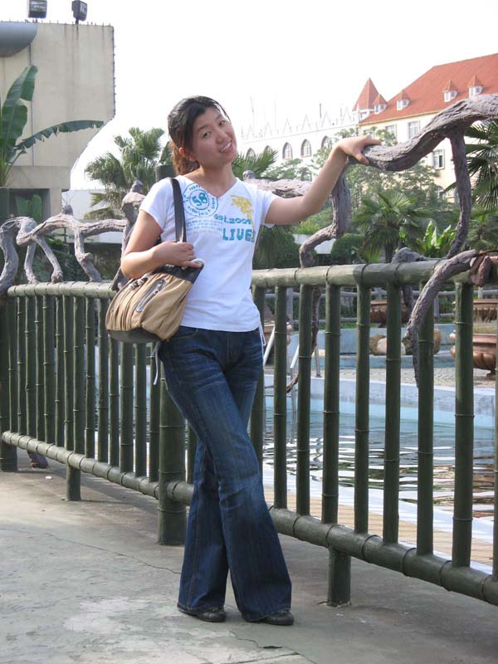
专业、班级（全称） | 电子信息工程  电子03-4
姓名 | 陈丹丹 | 性别 | 女
政治面貌 | 党员 | 曾任职务 | 团支书
个人爱好 | 看书，听歌
人生理想 | 做一名出色的法律工作者
最喜爱  的一句话 | 有哭有笑才是人生，坦然面对才会生活
考分 | 342
考入院校 | 武汉大学
考  研  感  悟  （100字以内） | 我没想过自己一定会考研成功，但我的确是个胜利者。再回首觉得所作的一切牺牲都是值得的，因为我选择了自己喜欢的。面对人生的岔道口，希望每个人都会作出勇敢抉择，努力就会有收获。
给  师  弟  师  妹  的  一  句  话 | 趁我们还有年轻的激情，下决心去做自己喜欢的事情。

